Je gaat van school af: wat nu?
Tijdens je schoolloopbaan bereik je je portfolio via SOMtoday. Maar als je van school afgaat wil je je portfolio natuurlijk meenemen. Hoe doe je dat? Je ziet het in de tekening hieronder. En op de volgende pagina staat de hele handleiding.
Je hoeft niets te doen. Volgend schooljaar kun je nog gewoon bij je portfolio
1. Blijf je na je eindexamen op het Hooghuis, bijvoorbeeld omdat je naar de havo gaat?
3b. Maak een persoonlijk Entree-account aan
Je kunt je portfolio nu nog steeds aanpassen: alleen meld je in het vervolg aan met je eigen account
5. Stuur jezelf een uitnodiging en accepteer deze met je persoonlijk entree-account
4. Meld aan via SOMtoday en ga naar je portfolio
Nee, ik wil mijn portfolio alleen kunnen laten zien. Wijzigen hoeft niet.
Je kunt de link volgend schooljaar nog steeds gebruiken om je portfolio te laten zien.
Ja
3a. Ga naar je portfolio, kies voor het tabje ‘publiceren’, kopieer de link en bewaar hem.
2. Wil je volgend schooljaar je portfolio nog kunnen wijzigen?
Nee
Ja
5. Stuur jezelf een uitnodiging.
6. Accepteer de uitnodiging met je persoonlijke entree-account
Je kunt de link volgend schooljaar nog steeds gebruiken om je portfolio te laten zien.
Nee, ik wil mijn portfolio alleen kunnen laten zien. Wijzigen hoeft niet.

Handleiding

Blijf je volgend jaar nog gewoon op het Hooghuis?
Als je volgend schooljaar nog gewoon op het Hooghuis bent, bijvoorbeeld omdat je naar de havo gaat, dan hoef je niets te doen. Je portfolio is volgend schooljaar nog steeds bereikbaar.

Ga je van school af en wil je je portfolio volgend schooljaar alleen nog bekijken?
Let op: regel dit vóór je van school af bent!
- Ga naar je portfolio
- Ga naar het tabje ‘publiceren’
- Kopieer de link naar je portfolio en bewaar deze
Je kunt de link volgend schooljaar nog steeds gebruiken om je portfolio te laten zien. Je kunt je portfolio volgend schooljaar niet meer wijzigen.

Ga je van school af en wil je je portfolio volgend schooljaar nog kunnen wijzigen?
Let op: regel dit vóór je van school af bent!
Stap 1: maak een persoonlijk Entree-account aan
a. | Ga naar Wikiwijs: www.wikiwijsleermiddelenplein.nl
b. | Klik op de 'Mijn account' (rechtsboven in het scherm).
c. | Klik in het uitklapmenu op 'inloggen'
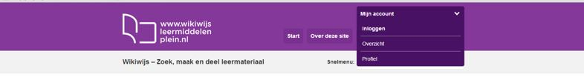
Het volgende scherm verschijnt:
.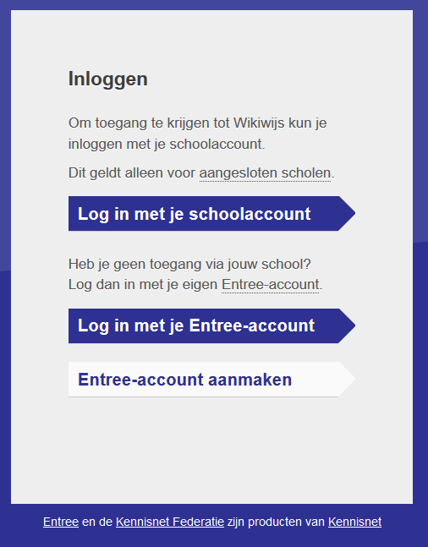
d. Klik op ‘Entree-account aanmaken’. Klik daarna nog 2x op ‘maak een entree-account aan’, tot het volgende scherm verschijnt:
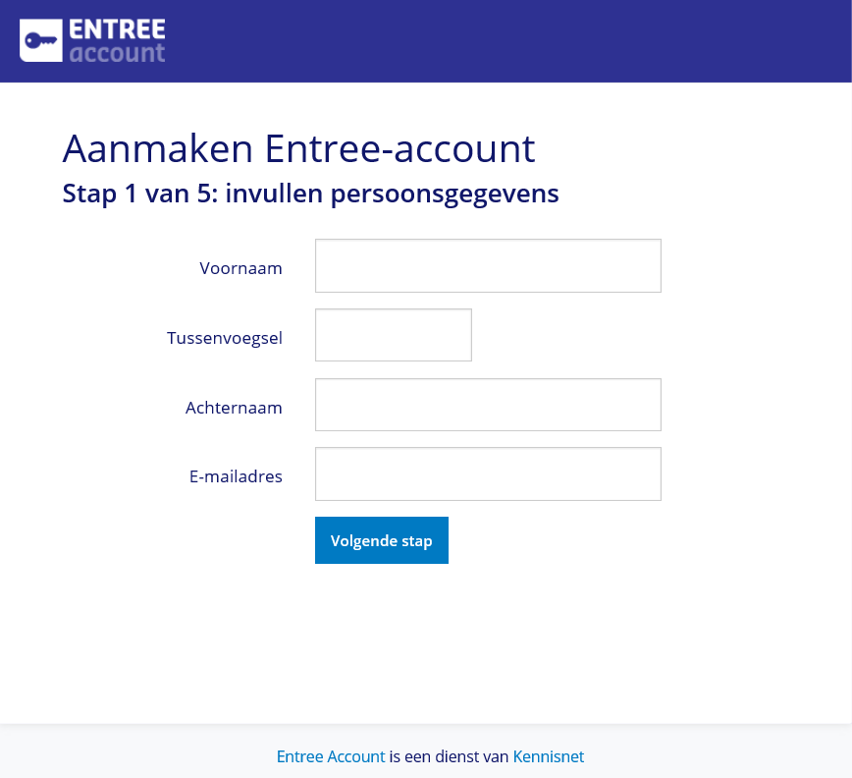
Let op: kies een bestaand mailadres, want je ontvangt een bevestigingsmail
e. Vul je gegevens in en klik op ‘volgende stap’. Je ziet nu het scherm met accountgegevens
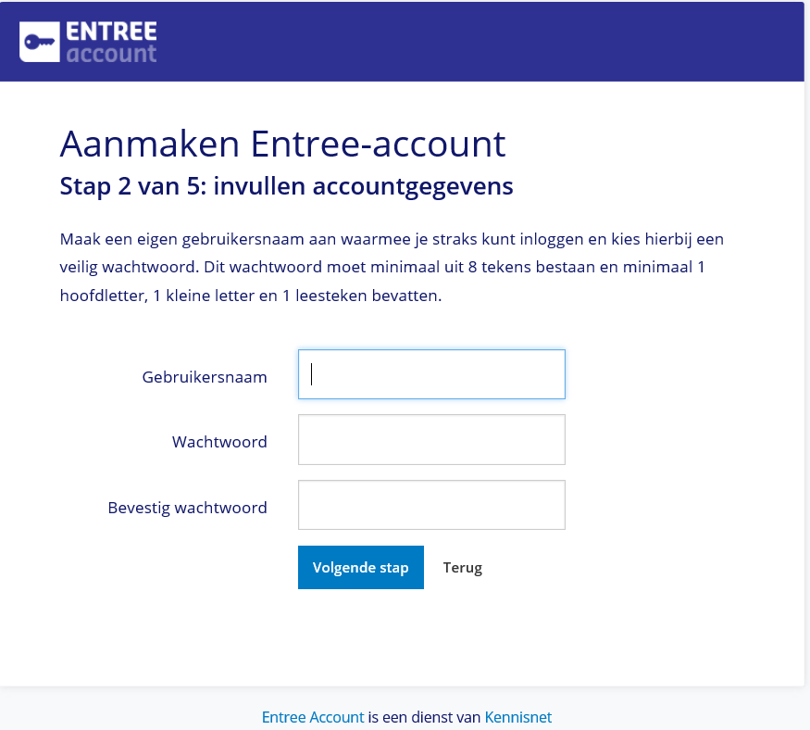
f. Vul een gebruikersnaam en wachtwoord in. Kijk naar de eisen waaraan je wachtwoord moet voldoen. Ben je klaar, klik dan op ‘volgende stap’. Je ziet het volgende scherm.
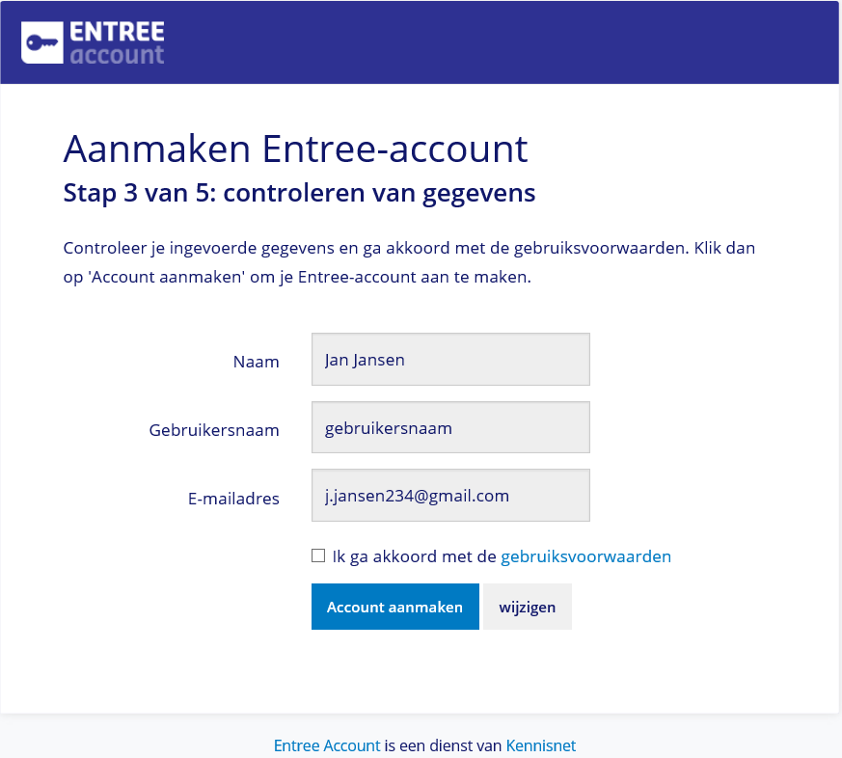
g. Je kunt hier je gegevens nog eens controleren en de gebruiksvoorwaarden nalezen. Klik daarna op ‘ik ga akkoord met de gebruiksvoorwaarden en daarna op ‘Account aanmaken’. Het volgende scherm verschijnt:
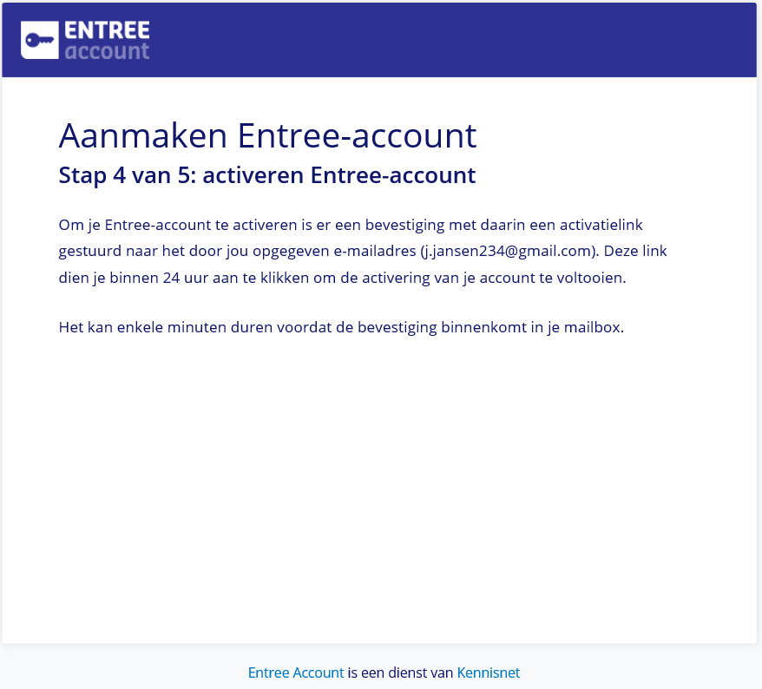
h. | Je ziet dat er een bevestigingsmail naar het emailadres is gestuurd dat je hebt opgegeven.  Open een nieuw venster in je internetbrowser.
i. | Ga naar je mail en activeer je account door te klikken op de link die je per e-mail is toegestuurd.  Er verschijnt een scherm met een bevestiging van het account.
j. | Je Entree-account is aangemaakt. Sluit het venster.

Stap 2: maak een nieuw Wikiwijs profiel aan
Let op: je kunt pas een profiel aanmaken en opslaan als je Entree account is geactiveerd!
- Ga naar www.wikiwijsleermiddelenplein.nl
- Meld je aan met je nieuwe Entree-account door rechtsboven op 'Mijn account' te klikken en daarna te kiezen voor 'inloggen' en daarna voor ‘log in met je entree-account’
- Ben je ingelogd, maar heb je nog geen profiel, dan verschijnt rechtsboven de tekst 'onbekend'.
- Klik op het pijltje en kies voor 'profiel'. Het volgende scherm verschijnt:
N.B. alleen de bovenste helft van het scherm wordt getoond.
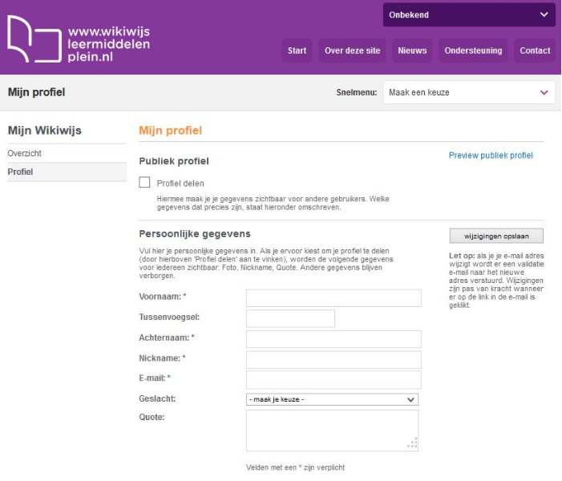

- Voer de verplichte gegevens (velden met een *) in en geef aan of je het profiel wilt delen (zichtbaar maken voor anderen). De uitleg over de verschillende invoervelden vind je op het scherm.
- Klik op 'Wijzigingen opslaan'. Je krijgt een melding dat het account nog niet is geactiveerd.
- Ga naar je mail en activeer het Wikiwijs-profiel door te klikken op de link die is toegestuurd.
- Na klikken op de activatielink opent je profielscherm. Je ziet nu dat je profiel is geactiveerd. Rechtsboven zie je nu dat je herkend wordt als ingelogde gebruiker van Wikiwijsleermiddelenplein.
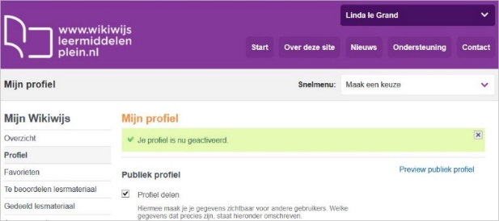

Stap 3: verhuis je portfolio naar je nieuwe account
Je moet er nu voor zorgen dat je met je eigen Entree-account je portfolio kunt oproepen.
Sluit eerst je browser met het kruisje rechtsboven en open hem weer.
- Ga naar SOMtoday en meld je aan.
- Ga daarna naar je portfolio.
- Ga naar het tabje ‘eigenschappen’ en scroll naar beneden. Je ziet nu het onderdeel auteurs
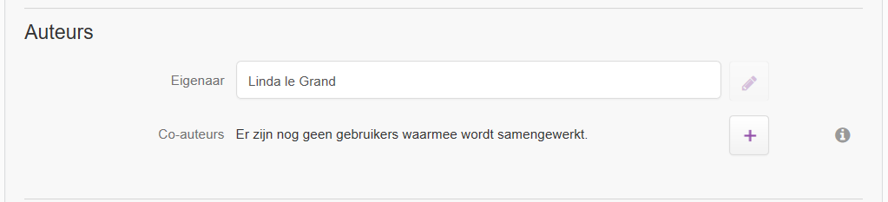
- Klik op het plusje en geef je eigen naam en mail adres op. LET OP: klik bij rol HOOFDAUTEUR aan.
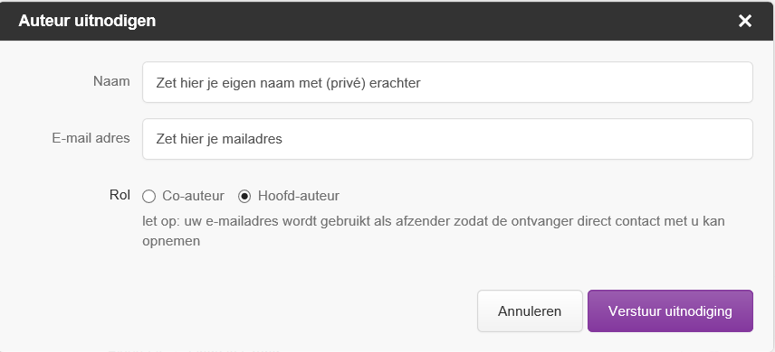
. Geef hier je naam met daarachter (privé) op
. Geef je mailadres op
. klik HOOFDAUTEUR AAN.
. Klik dan op ‘verstuur uitnodiging’

- Klik daarna op ‘verstuur uitnodiging’
- LET OP: Sluit daarna de browser met het kruisje rechtsboven. Open de browser weer, ga naar www.wikiwijsleermiddelenplein.nl en meld je nu aan met je eigen entree-account.
- Je komt nu in je portfolio terecht. Ga naar het tabje eigenschappen. Je ziet daar, dat jouw naam met (privé) erachter nu genoemd staat als hoofdauteur.
Voortaan kun je nu je portfolio bewerken door aan te melden met je eigen entree-account.

